《 工程制图 》参考答案及评分标准
一、求线段实长，并求直线AB对H面的倾角α。（8分）
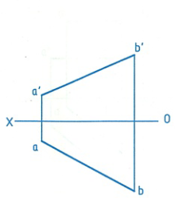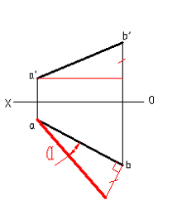
评分标准：找出ab的实长得四分，画出倾角α得四分，只要有错该部分均不得分。

二、已知AD为正平线，完成平面图形ABCD的投影。（8分）
得分

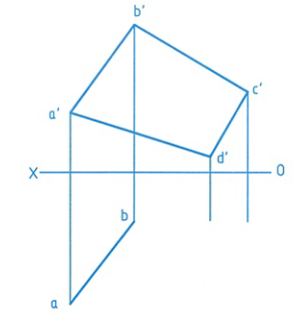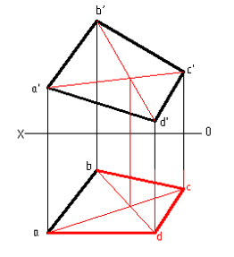

评分标准：分别画出ad、cd、bc、dd′各得两分，只要有错该部分均不得分。

三、求两平面的交线，并表明平面的可见性。（8分）
得分

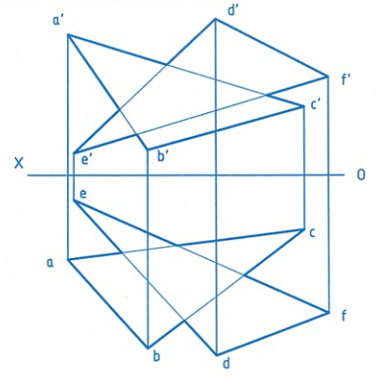
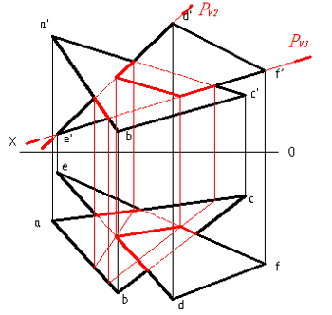
评分标准：画出两平面的交线得四分，表明可见性得四分，只要有错该部分均不得分。

四、求直线与平面的交点，并表明直线的可见性。（8分）
得分

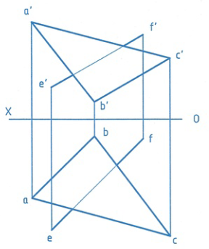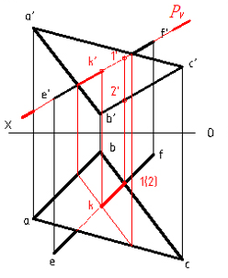
评分标准：画出交点得四分，表明可见性得四分，只要有错该部分均不得分。

五、用换面法求AB的实长及其对V面的倾角β。（8分）
得分

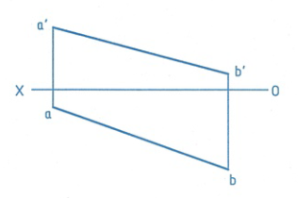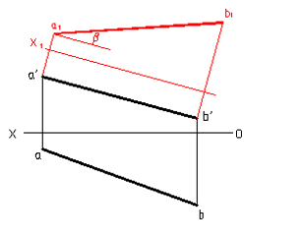
评分标准：用换面法得四分，求出AB实长得两分，求出倾角得两分，只要有错该部分均不得分。
六、求两平面三角形ASC与三角形BCD的夹角。（8分）
得分

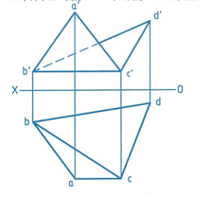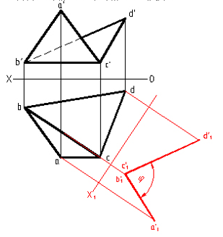

评分标准：换面法四分，求出夹角四分，只要有错该小部分不得分。

七、完成下面平面立体的三面投影，并补全立体表面上点、线的投影（打括号表示该投影不可见）。（6分）
得分

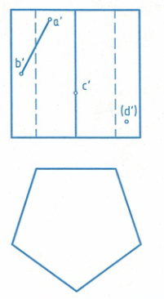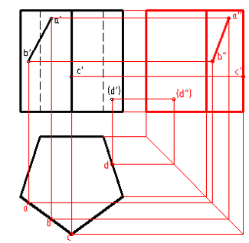

评分标准：补全一条直线、两个点的投影各占两分，只要有错该部分均不得分。

八、补画三棱锥切割后的侧面投影，并画全水平投影。（6分）
得分

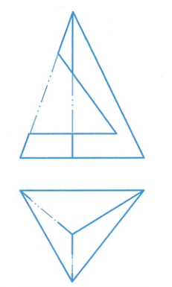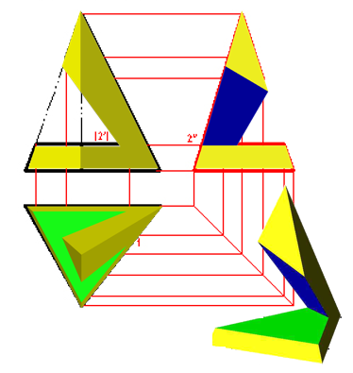
评分标准：画全水平投影两分，补画侧面投影四分，只要有错该部分均不得分。

九、画出圆柱与圆锥相贯的投影。（10分）
得分

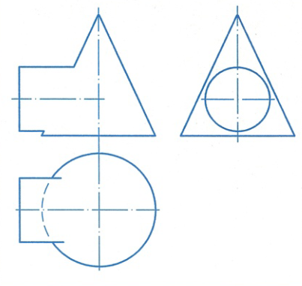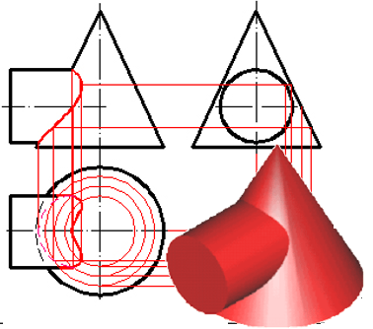
评分标准：正面投影、水平投影各五分，只要有错不得分。

十、完成水平投影和侧面投影。（8分）
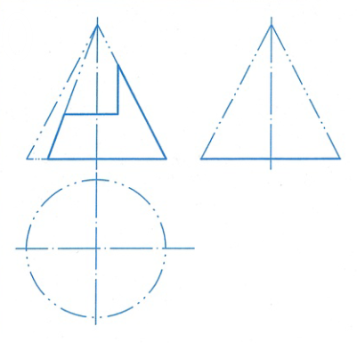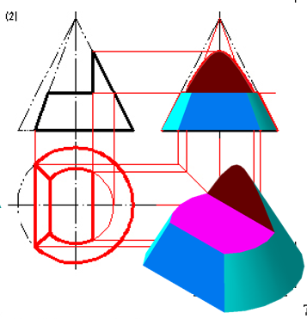
评分标准：画出水平投影和侧面投影任意一个得四分，画出两个八分。

十一、求两圆柱的相贯线。（12分）
得分

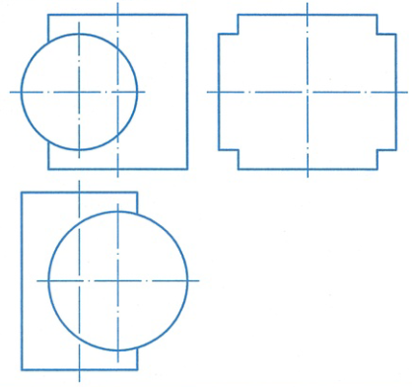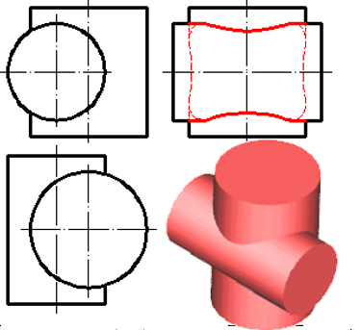
评分标准：本题十二分，答错不得分，。

十二、求两立体表面的相贯线（注意整理轮廓线）。（10分）
得分

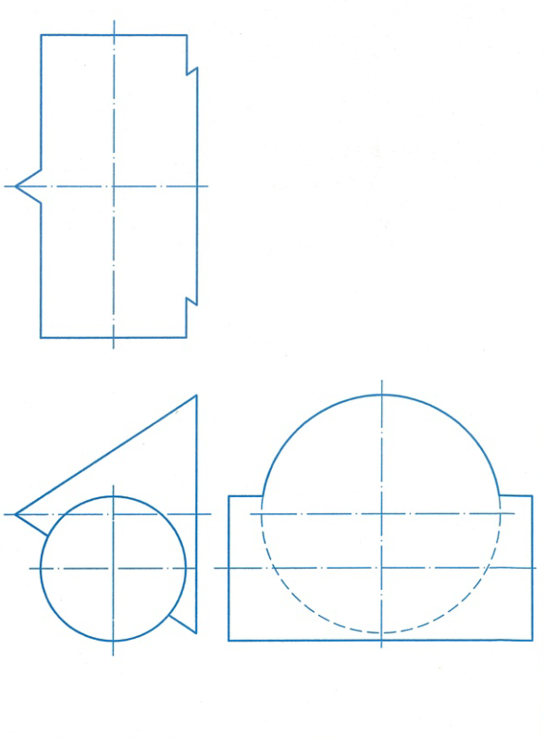
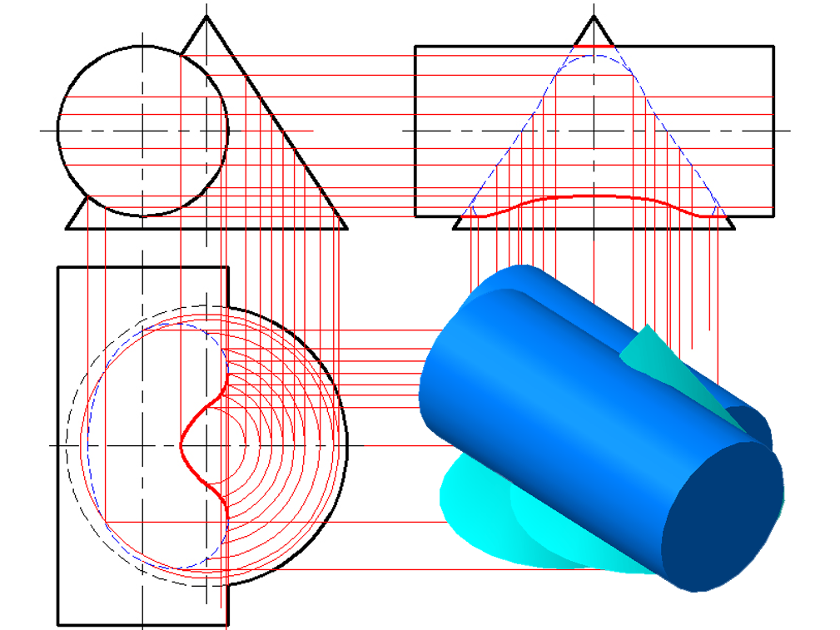

评分标准：画出水平投影和侧面投影各五分，只要有错该部分均不得分。

